01-208 АР-2(43105)-215 пожарный рукавный автомобиль на шасси КамАЗ-43105 6х6, боевой расчет 3, длина рукавной линии не менее 2 км, полный вес 15.53 тн, КамАЗ-740.10 210 лс, 85 км/час, ПО ППО Прилукский р-н п. г. т. Ладан 1988-91 г.
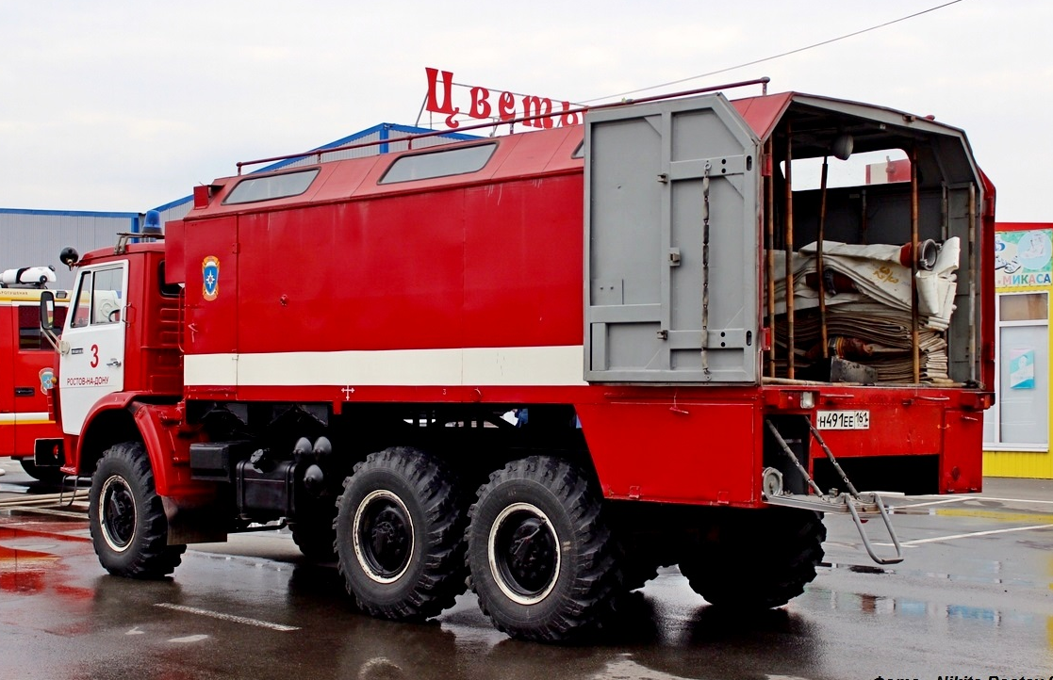

Автомобиль пожарный рукавный АР-2(43105) - 215 предназначен для механизированного прокладывания магистральных рукавных линии от насосной станции к месту пожара и доставки боевого расчета.
С глубокой признательностью обратимся к Карпову А. В.
Пожарный спецназ Т. 2. Силы и средства, М. 2016.
«В 1982 году ВПО «Союзспецмаш» разрабатывает уже известную нам по книгам
«Пожарный типаж» «Программу перевода пожарной техники на шасси КАМАЗ». Напомню, что этой программой предусматривалось в течение 1983-1990 годов разработать и поставить на производство 11 моделей пожарных автомобилей общего и специального назначения, в число которых, помимо обычного рукавного хода, входили такие интересные для этой части нашей истории автомобили, как для доставки (АДР-5) и ремонта (АРР-30) пожарных рукавов. Но времена начинались не простые и планы пришлось корректировать. В итоге в разработку был
принят единственный проект рукавной тематики - пожарный автомобиль на шасси КамАЗ, призванный заменить АР-2(131) 1ЗЗА. Очередь до АР-2(43105) модели 215 дошла в 1983 году, в мае которого на него должен был появиться технический проект, а в сентябре уже рабочая документация на производство. Основная часть работы планировалась на 1984 год, в 1-м
квартале которого на шасси КамАЗ-43105 повышенной проходимости должен был создан опытный образец и во втором квартале пройти его государственный испытания. С 1985 года автомобиль должен был пойти в серию. Но это радостное событие тогда так и не наступило. Точную дату начала выпуска, как и общее количество выпущенных до распада СССР пожарных
рукавных автомобилей АР-2 модели 215, документально установить пока не представилось возможным. По имеющейся информации выпуск автомобиля начат только в 1989 году. В позднем времени его выпуска кроется и ответ на вопрос - почему этот автомобиль не попал ни в один советский каталог противопожарного оборудования? Последний такой каталог датирован 1989 годом, издатели просто не успели включить в него пока неизвестную в пожарных частях модель 215.
В таких условиях появился на свет этот гигант, один из самых высоких советских специальных пожарных автомобилей, обогнавший на полметра по высоте модель 133А. Рукавник для пожарных частей новых проектов, уже не воспринимаемый новым поколением пожарных вне широких асфальтовых фасадов и огромных остеклённых ворот современных депо.
Начать, наверное, надо с того, что этот АР-2(43105)-215 стал первым реальным АР-2 в нашей истории. Какими рукавами его не загружай, рукавная линия из них вытягивалась на реальные два километра. Автомобиль вывозил 95 рукавов диаметром 150 мм, уложенных «гармошкой», и 5 таких рукавов в скатках (длина рукавной линии - 2000 м) или 140 рукавов диаметром 77 мм
(длина рукавной линии - 2,8 км). Интересно, что впервые в нашей истории в его технических характеристиках была указана его полная масса с учётом мокрых рукавов. В случае загрузки мокрыми (после пожара) рукавами диаметром 150 мм полная масса рукавника увеличивалась ровно на одну тонну и составляла 15530 кг.
На подготовленном шасси КамАЗ-43105 устанавливался цельнометаллический кузов, оборудованный боковыми и задними дверями. Внутреннее пространство кузова разделялось на два отсека: передний для размещения противопожарного оборудования, и задний для укладки напорных рукавов. По аналогии с кузовом модели 133 он разделялся амортизирующими направляющими роликовыми стойками, которые могли образовывать секции под рукава различного диаметра или просто убираться, освобождая всю площадь для уборки мокрых рукавов.
Боевой расчёт автомобиля составляли два оператора и водитель. В обязанности первого оператора входило управление механизмом уборки рукавов, второй оператор наблюдал за прокладкой рукавных линий и отвечал за укладку скаток мокрых рукавов в кузов. Скорость прокладки рукавной линии составляла 8-10 км/ч, сигнализация водителю о необходимости остановки осуществлялась при помощи специального пульта управления.
На автомобиле отсутствовал стационарный лафетный ствол. Видимо, его установке препятствовала и без того большая высота кузова. Но возможности для тушения пожаров компенсировались наличием двух переносных лафетных стволов, питаемых рукавными линиями диаметром 77 мм.
Из всех упоминаемых ранее рукавных автомобилей этот был наиболее технически сложен. Контроль за процессом уборки рукавов путём сматывания их в скатки осуществлялся при помощи того же пульта дистанционного управления. Механизм уборки в отличие от модификаций моделей 133 имел гидравлический привод. Совместно с ним работал другой механизм - укладки скаток. Поднятые в кузов смотанные скатки далее укладывались в нужное место посредством лебёдки и специальной тележки. Управление их работой осуществлялось так же с выносного пульта.
Чистые пожарные рукава в кузов автомобиля после их мойки и сушки укладывались «гармошкой», начиная с крайних боковых секций к середине кузова. Выполняли её четыре человека. При помощи съёмной фары-прожектора, треноги и катушки с кабелем имелась возможность освещения места работы автомобиля.
У меня нет точных цифр, касающихся серийного выпуска АР-2(43105)-215. К сожалению, его эксплуатация и особенности применения выходят за рассматриваемые нами хронологические рамки. Он был достаточно широко представлен на просторах СССР, значительная часть этих автомобилей продолжает эксплуатироваться в пожарных частях.»

Технические характеристики рукавного и насосно-рукавного автомобилей, выпускаемых Прилукским ПО "Пожмашина"
Параметры | Модели автомобилей
 | АР-2 (43105)-215 | АНР-40 (130)-127А
Шасси | КамАЗ-43105 | ЗИЛ-43410
Колесная формула | 6´6 | 4´2
Мощность двигателя, л. с. | 210 | 150
Полная масса, кг | 14530 | 8200
Распределение полной массы, кг:
на переднюю ось (мост) |  | 2565
на заднюю ось (тележку) |  | 5635
Число мест для боевого расчета (включая место водителя) | 3 | 9
Максимальная скорость, км/ч | 85 | 60
Количество вывозимого пенообразователя, л |  | 350
Насос пожарный:
расположение | - | Среднее
модель | - | ПН-40УВ
подача при высоте всасывания 3,5 м, л/с | - | 40
напор, м | - | 100
число и условный проход напорных патрубков | - | 2 шт. 70 мм
наибольшая геометрическая высота всасывания, м | - | 7
Всасывающий аппарат:
тип | - | Газоструйный эжектор
наибольшее создаваемое разрежение, мм рт. ст. | - | 580
время всасывания с высоты 7 м, с | - | 30
Пеносмеситель | - | Водоструйный эжектор
Подача пены, м³/мин |  | 4,7 - 23,5
Скорость выкладки рукавов в линию, км/ч | 8-10
Количество вывозимых рукавов длиной 20 м, шт.:
Æ 51 мм | - | 8
Æ 66 мм | - | 2
Æ 77мм | 140 | 9
Æ 150 мм | 95 | -
Способ погрузки рукавов в кузов | Механический | Ручной
Продолжительность операций:
съема вывозимого пожарного оборудования, мин | 10 | -
намотки двух рукавов в скатки, с | 40 | -
подъема двух скаток в кузов, с | 40 | -
Габаритные размеры, мм:
длина | 8840 | 7150
ширина | 2500 | 2470
высота | 3530 | 2730
Комплектация:
ствол воздушно-пенный СВП, шт. | - | 2
ствол переносной лафетный ПЛС-П20, шт. | 2 | 1
стволы ручные, шт.:
РС-70 | - | 4
СРК-50 | - | 4
комплект ручных лестниц (ЛП, ЛШ, Л-60) | - | 1
генератор пены ГПС-600, шт. | - | 2
огнетушитель ОП-5, шт. | 1 | 1

